Determinazione dell'accelerazione di gravità mediante misure di moto uniformemente accelerato lungo un piano inclinato
Scopo dell'esperienza
determinare sperimentalmente l’accelerazione di gravità g mediante misure di tempi e spazi relativi al moto uniformemente accelerato di un corpo lungo un piano inclinato.
Materiali e strumenti utilizzati
- rotaia rettilinea (piano inclinato) di lunghezza L;
- treppiede con asta metallica verticale da infilare nell’aggancio della rotaia per inclinarla;
- carrello (macchinina) con respingente magnetico (e propulsore a molla);
- mascherina di plexiglas trasparente con tratti scuri variamente spaziati da fissare longitudinalmente sul carrello
- metro a nastro e scala graduata lungo il piano inclinato;
- Smart Timer;
- due traguardi a fotocellula da collegare allo Smart Timer;
- foglio di lavoro Excel (per annotare ed analizzare i dati)
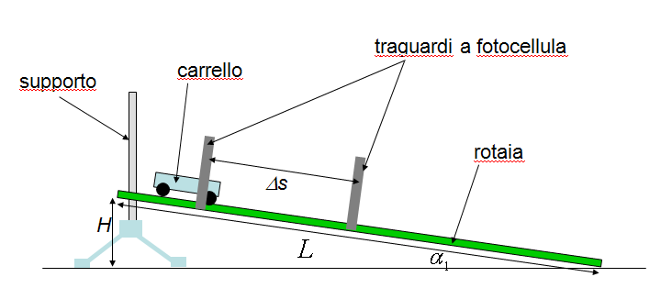

FONDAMENTI TEORICI
Il moto senza attrito di un oggetto lungo un piano inclinato è uniformemente accelerato, secondo la legge oraria:
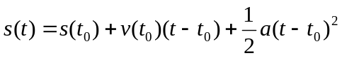
L’accelerazione a è legata all’accelerazione di gravità dalla semplice relazione:
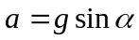
dove α è l’angolo di cui è inclinato il piano. Nel nostro caso, e in riferimento alla figura, è 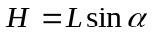, da cui: 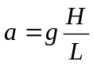 .
Nel caso specifico t₀ sarà relativo al primo sensore a fotocellula (indice 1) e t sarà relativo al secondo sensore a fotocellula (indice 2), da cui:
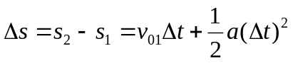
avendo indicato con s₂ e s₁ le distanze dei 2 sensori a fotocellula dalla sommità della rotaia (s=0).

DESCRIZIONE DELL’ESPERIENZA

a) Determinare la posizione orizzontale della rotaia posizionando la rotaia stessa sul tavolo e posizionando il carrello al suo centro: se il carrello si muove, aggiustare la vite posta alla fine della rotaia finché il carrello non si muove più. Misurare l’altezza h₀ tra il tavolo e la rotaia (lato superiore).
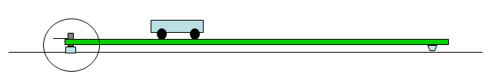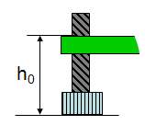

b) Fissare il primo sensore a fotocellula a una ventina di cm dalla sommità (s=0) del piano inclinato (collegare il relativo cavo al canale 1 dello Smart Timer). Indicando con l’indice 1 tale sensore, la distanza del primo sensore dalla sommità sarà s₁. Valutare l’incertezza δs₁ relativa alla misura di s₁.
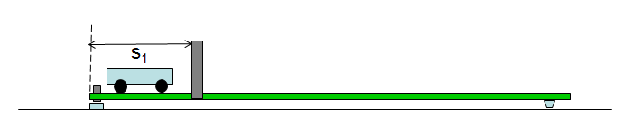

c) Accendere il sistema di acquisizione Smart Timer con l’interruttore posto sulla sinistra [I/O], premere il tasto 1 “Select Measurement” fino a scegliere la misura “TIME”, premere il tasto 2 “Select Mode” fino a scegliere la modalità “Two Gates” (si misurerà l’intervallo di tempo che intercorre tra il passaggio dal 1° al 2° fototraguardo).

d) Regolare l'inclinazione del piano, verificando con la bolla che non vi sia una pendenza laterale. Misurare l’altezza h₁ della rotaia all’estremità alta (distanza tavolo – lato superiore della rotaia): l’altezza H da considerare sarà H=h₁-h₀ (scegliere un angolo di inclinazione non troppo grande). Valutare l’incertezza δ(H) relativa ad H.
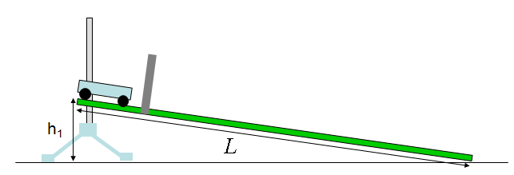

e) Fissare il secondo sensore a una distanza s di qualche centimetro (ad es. 10 cm) dal primo. Indicando con l’indice 2 tale sensore, la distanza del secondo sensore dalla sommità sarà s₂ e quindi s=s₂-s₁. Valutare l’incertezza δs₂ relativa alla misura di s₂; valutare l’incertezza δ(s) relativa a s.
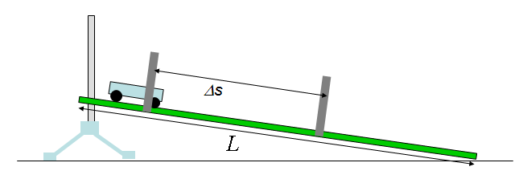
f) Ripetere le seguenti operazioni per almeno 10 volte, senza variare la distanza tra i sensori:
1. Premere il tasto 3 “Start” dello smart timer (si sente un suono e compare un asterisco sulla seconda riga dello strumento): a questo punto lo smart timer è attivo e pronto a ricevere gli impulsi dai fototraguardi e a mostrare il tempo t impiegato a percorrere lo spazio s tra i due sensori.
2. Disporre il carrello alla sommità della rotaia e lasciarlo libero di scendere, avendo cura di non imprimere alcuna forza alla partenza (controllare che al passaggio sui due fototraguardi si illumini una spia rossa).
3. Segnare il tempo t visualizzato (rimane visualizzato finché non si preme di nuovo “Start”) e l'incertezza associata.

g) Ripetere le operazioni (e)-(f) almeno 5 volte, TENENDO FISSA LA POSIZIONE DEL 1° SENSORE e cambiando quella del 2° in modo tale che la distanza s aumenti ogni volta (ad es. di 10 cm).

h) Ripetere le misure del moto del carrello in discesa, secondo la procedura seguita in precedenza [operazioni (d)-(g)], per almeno 4 angoli di inclinazione α_{i} diversi (ossia per almeno 4 diversi valori di H_{i}).
ANALISI DATI
- Per ogni valore di H_{i} (αi) (almeno 4) e per ogni valore di s (almeno 5), calcolare il valor medio 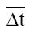 dei tempi di percorrenza misurati e l'incertezza associata δ(), stimata come deviazione standard della media. Si consiglia di organizzare i dati tramite tabelle del tipo:

 | H=...±δ(H) | s=...±δ(s)
misure nr. ... | t [s] | =..... δ() =...
1
2
3
4
5
6
7
8
......

- Per ogni valore di H_{i} (αi):
- costruire una tabella in cui si riportino i valori di per ogni valore di s
- riportare in un grafico (ascissa) e s (ordinata) con le relative barre d’errore;
- determinare l’accelerazione della macchinina durante il moto di discesa attraverso un fit parabolico 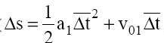 (linea di tendenza parabolica, ossia polinomiale di ordine 2: y=A+Bx+Cx²);
- ricavare i valori di a_{i}

- Costruire una tabella in cui si riportino i valori dell’accelerazione ai in funzione di Hi (αi) e riportare tali valori in un grafico (H in ascissa ed accelerazione a in ordinata).
Poiché a= gsinα= gH/L, da un fit lineare (metodo dei minimi quadrati) ricavare g/L e la sua iincertezza δ(g/L) e, conoscendo l’errore sulla misura di L, ricavare g e la sua incertezza δg.

Grandezze utilizzate
• s₁, s₂: distanza del primo e secondo sensore dalla sommità del piano; δs₁, δs₂: incertezze nella misura di s₁ e s₂
• s= s₂ - s₁: distanza tra i due sensori; δ(s): incertezza nella valutazione di s
• t_{i}: i-esima misura del tempo di percorrenza tra s1 e s2
• _{i} : angolo di inclinazione del piano rispetto all’orizzontale
- H_{i}: altezza della rotaia all’estremità alta; δ(H): incertezza nella valutazione di H
- L: lunghezza rotaia; δ(L): incertezza nella misura di L
- δ() : stima dell'incertezza su come deviazione standard della media.

Formule relative al metodo minimi quadrati y=A+Bx:
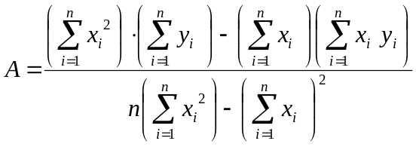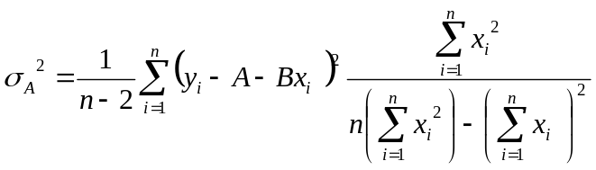

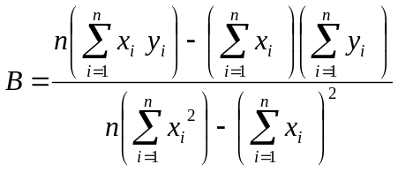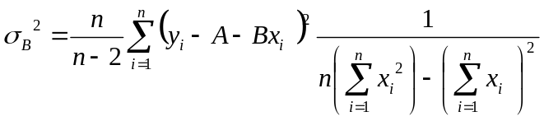

Note
- riportare una sola cifra significativa per le incertezze;
- quando si scrivono misure di grandezze non riportare più cifre significative di quelle coperte dall'incertezza e ricordarsi delle unità di misura;
- riportare le formule usate per calcolare i risultati e per determinare le incertezze;
- sforzarsi di fare osservazioni e commenti propri e, se si ritiene opportuno, sperimentare, motivando, anche cose diverse da quelle suggerite.

=

